Конкурс на лучший сценарий районного мероприятия
25.02.2020
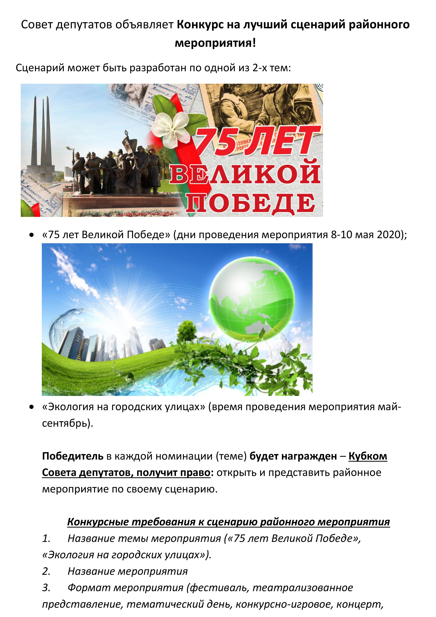
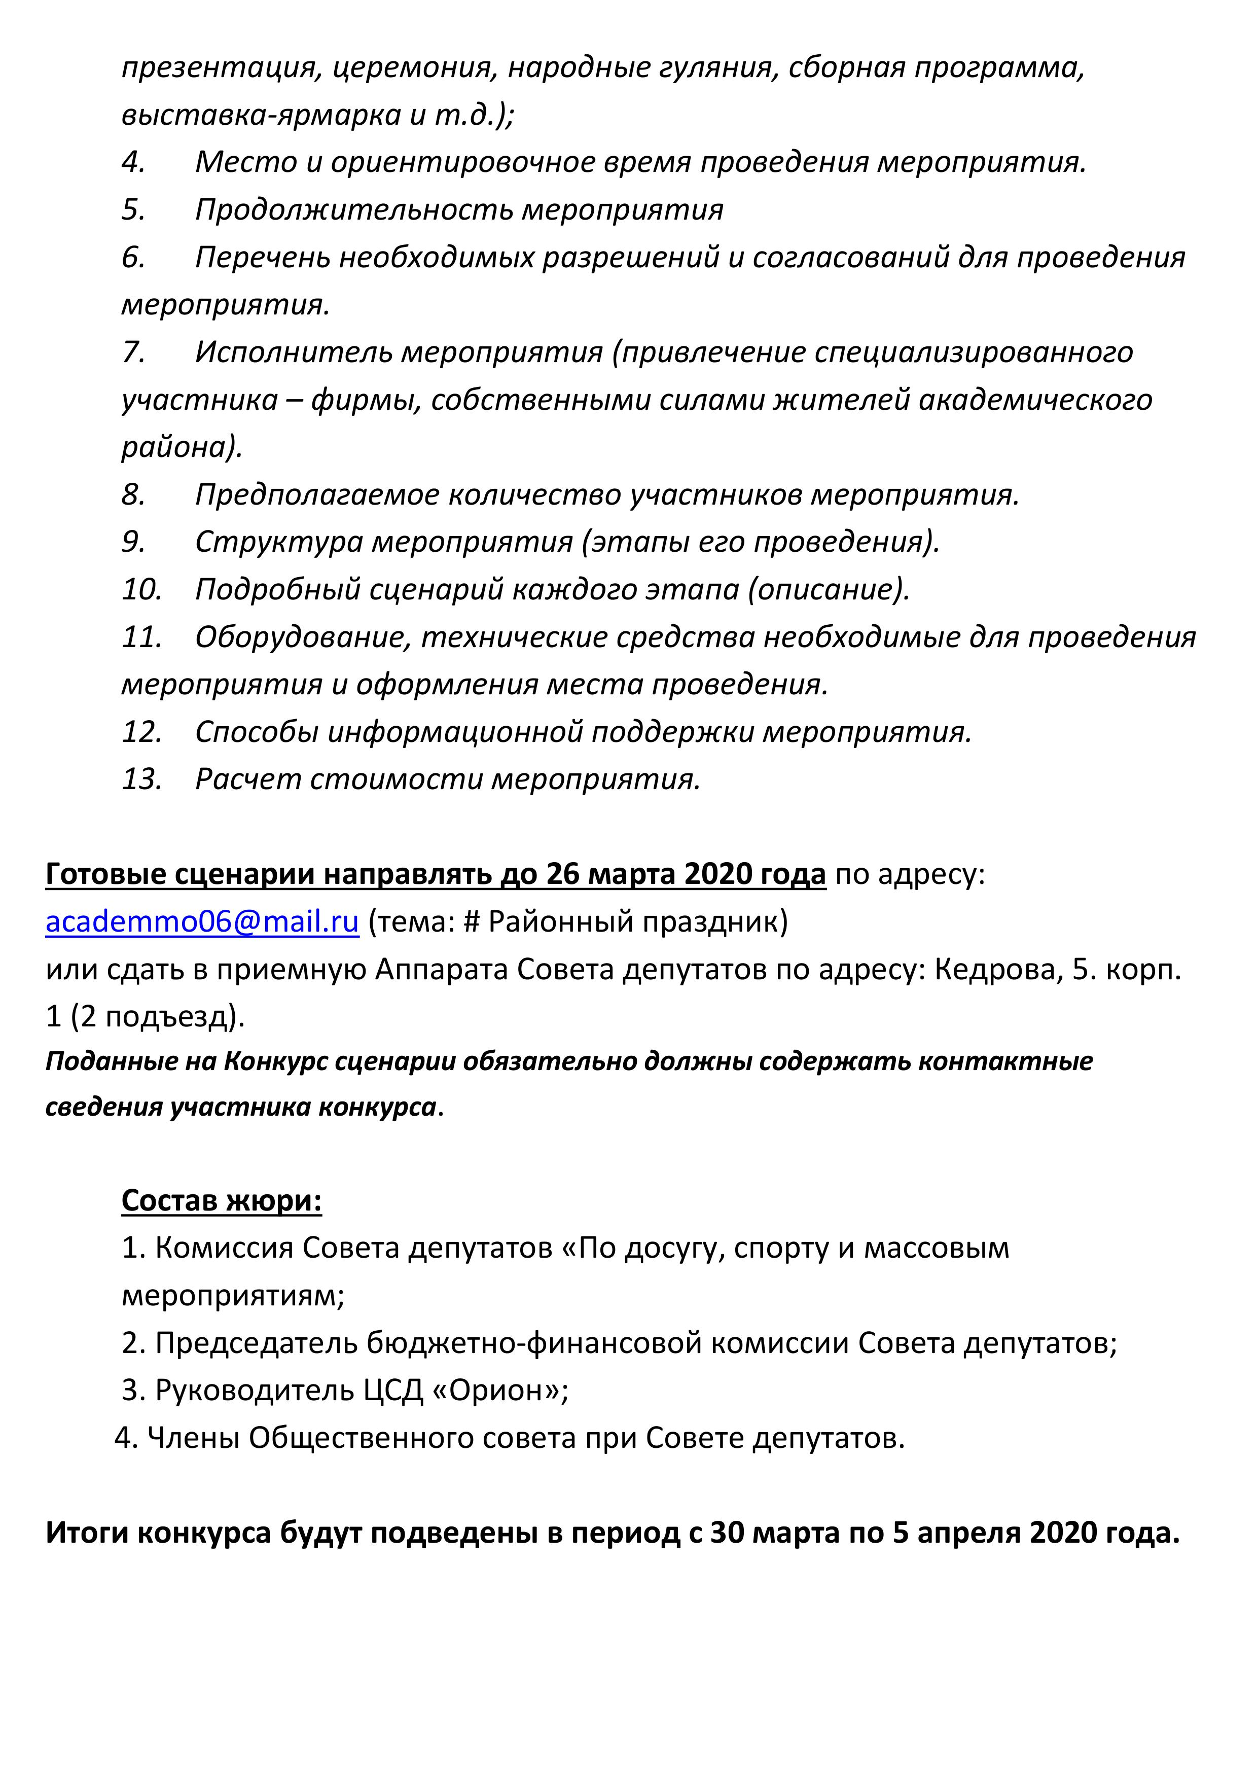

Адрес страницы: http://akademichesky.mos.ru/ads/detail/8715716.html
Управа района Академический города Москвы

